RENCANA PELAKSANAAN PEMBELAJARAN
( RPP )

Satuan Tingkat Pendidikan : SMP Negeri 13 Kota Magelang
Mata Pelajaran : Seni Budaya ( Seni Rupa )
Kelas / Semester : VIII / 1 ( Satu )
Alokasi waktu : 4 X 40 menit
Standar Kompetensi :
Mengekspresikan diri melalui karya seni rupa.
Kompetensi Dasar :
Membuat karya seni rupa dengan menerapkan unsur-unsur seni rupa.

- Indikator
1. Kognitif
Produk
- Menjelaskan pengertian unsur-unsur seni rupa
- Menjelaskan pengertian titik, garis, bidang, bentuk, warna dan tekstur
Proses
- Memberikan penjelasan tentang pengertian unsur-unsur seni rupa
- Memberikan penjelasan tentang pengertian titik, garis, bidang, bentuk, warna, dan tekstur
- Memberikan contoh-contoh dari unsur-unsur seni rupa
2. Afektif
Karakter
- Kritis
- Percaya diri
Keterampilan Sosial
- Berani mengemukakan pendapat dan ide dalam suatu gambar
- Menghargai pendapat orang lain
3. Psikomotor
- Kreatif dalam membuat karya seni rupa menggunakan unsur-unsur seni rupa.

- Tujuan Pembelajaran
  - Siswa mampu memahami unsur-unsur seni rupa dan menuangkan idenya dalam sebuah karya seni rupa
  - Siswa membuat karya seni dengan menggunakan kombinasi dari unsur-unsur seni rupa.

- Materi Pembelajaran
Pertemuan 1
- Pengertian Unsur-unsur seni rupa
Unsur-unsur dasar karya seni rupa adalah unsur-unsur yang digunakan untuk mewujudkan sebuah karya seni rupa.
- Macam-macam unsur seni rupa
- Titik
Titik adalah unsur seni rupa yang paling dasar. Titik dapat melahirkan suatu wujud dari ide-ide atau gagasan yang kemudian akan melahirkan garis, bentuk, atau bidang. Teknik lukisan yang menggunakan kombinasi berbagai variasi ukuran dan warna titik dikenal dengan sebutan Pointilisme.
Contoh:
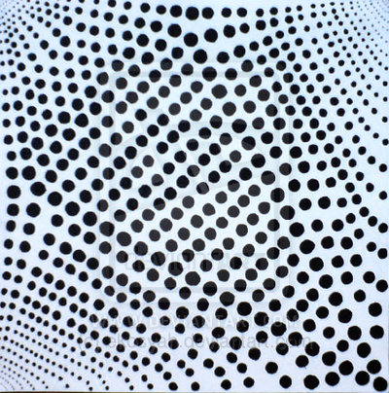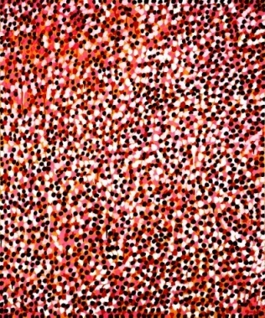

- Garis
Garis adalah suatu hasil goresan nyata dan batas limit suatu benda, ruang, rangkaian masa dan warna. Garis bisa panjang, pendek, tebal, tipis, lurus, melengkung, berombak, vertikal, horizontal, diagonal, patah-patah, putusputus, dan sebagainya.
Contoh :
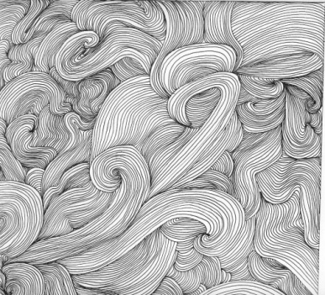
- Bidang
Bidang merupakan suatu area yang dibuat oleh garis, mempunyai dimensi pajang, lebar dan luas serta mempunyai kedudukan, arah dan dibatasi oleh garis. Bidang ini ada yang dinamakan bidang geometris dan bidang nongeometris.
Contoh:
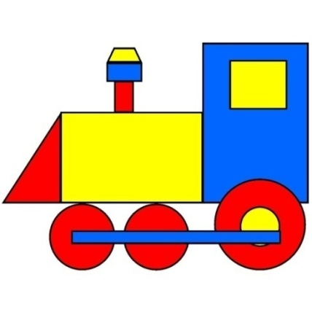

- Bentuk
Dua buah bidang dikatakan memiliki bentuk yang sama apabila salah satu bidang dapat ditransformasi menjadi bidang lainnya melalui satu atau lebih transformasi kaku.
Contoh :
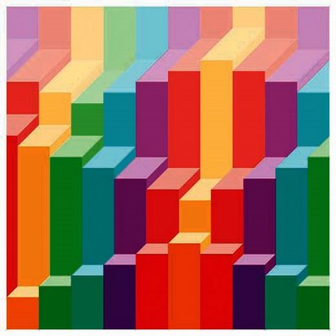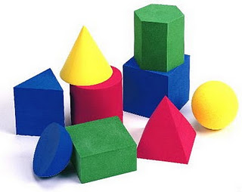
- Warna
Warna merupakan kesan yang ditimbulkan oleh cahaya terhadap mata, oleh karena itu warna tidak akan terbentuk jika tidak ada cahaya.
- Warna Primer
Warna primer adalah pokok, yang tidak meliputi warna apapun. Warna primer ini adalah warna merah, kuning dan biru

- Warna Sekunder
Warna sekunder adalah warna percampuran dari warna primer.

- Warna Tersier
Warna tersier adalah warna dari percampuran warna-warna primer dan warna sekunder.

- Tekstur
Tekstur adalah sifat dan keadaan suatu permukaan bidang atau permukaan benda pada sebuah karya seni rupa. Setiap benda mempunyai sifat permukaan yang berbeda. Tekstur dibedakan menjadi tekstur nyata dan tekstur semu.Tekstur nyata adalah nilai raba yang sama antara penglihatan dan rabaan. Sedangkan tekstur semu adalah kesan yang berbeda antara penglihatan dan perabaan.
Contoh :
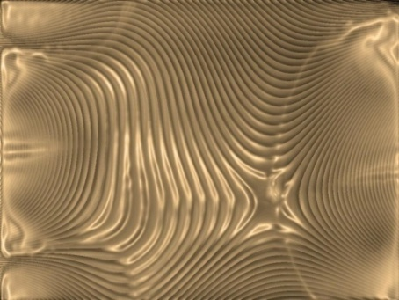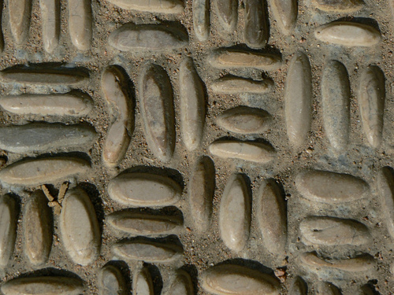

Pertemuan 2
Melanjutkan tugas praktek pertemuan 1

- Model dan Metode Pembelajaran
1. Model Pembelajaran
  - Pendekatan Kontekstual
2. Metode pembelajaran
  - Ceramah
  - Tanya jawab
  - Demonstrasi
  - Penugasan praktek

- Kegiatan Pembelajaran

Kegiatan | Waktu
PERTEMUAN 1  - Kegiatan Awal  - Apersepsi  - Salam pada siswa  - Mengecek kesiapan siswa  - Orientasi  - Menyampaikan materi yang akan diajarkan  - Motivasi  - Memberikan motivasi kepada siswa tentang uniknya seni rupa dan unsur- unsur seni rupa  - Mengajukan beberapa pertanyaan untuk memancing siswa ingin mengetahui lebih lanjut tentang unsur-unsur seni rupa  - Kegiatan Inti  - Guru menguraikan materi tentang unsur-unsur seni rupa secara singkat  - Guru menayangkan gambar serta penjelasan tentang unsur-unsur seni rupa menggunakan proyektor  - Guru menayangkan suatu gambar dan mengajak para siswa untuk aktif mengemukakan pendapatnya tentang gambar yang ditayangkan berkaitan dengan unsur-unsur seni rupa  - Guru melakukan tanya jawab dengan siswa tentang materi yang telah diajarkan  - Memberi tugas menggambar berdasarkan maeri yang sudah dijelaskan  - Membimbing dan mendampingi siswa dalam mengerjakan tugas  - Penutup  - Merangkum  Guru memberikan kata kunci dari materi yang diajarkan  - Menilai  Guru memberi tugas untuk dilanjutkan di rumah  - Refleksi  Guru memberikan pertanyaan yang memungkinkan siswa menjadi tergugah untuk mengenal unsur-unsur seni rupa dengan baik  PERTEMUAN 2  - Kegiatan Awal  - Apersepsi  - Salam pada siswa  - Mengecek kesiapan siswa  - Orientasi  Menyampaikan singkat materi pertemuan 1  - Motivasi  Mengulang keunikan dari materi sebelumnya  - Kegiatan Inti  - Melanjutkan tugas dari pertemuan 1  - Membimbing dan mendampingi siswa dalam mengerjakan tugas  - Menanyakan kesulitan-kesulitan yang dialami siswa dalam mengerjakan tugas yang diberikan  - Penutup  - Menarik tugas para siswa untuk dikumpulkan  - Menyampaikan peralatan yang harus dibawa untuk pertemuan selanjutnya. | 10 menit  60 menit  10 Menit  10 menit  50 menit  20 menit
Total | 160 menit

- Penilaian
    - Penilaian sikap di kelas
Instrument | Skor |  |  |  | Keterangan
Instrument | A | B | C | D | Keterangan
Sikap antusias siswa pada mata pelajaran
Keaktifan siswa dalam kelas
Mampu menyebutkan unsur-unsur seni rupa
Memahami materi pelajaran dengan baik

Keterangan :
A (90-100) : Sangat Baik
B (80-90) : Baik
C (70-80) : Cukup Baik
D (60-70) : Kurang Baik

    - Penilaian dengan kuis
- Sebutkan 6 Unsur-unsur seni rupa yang sudah dijelaskan!
- Teknik menggambar/melukis yang menggunakan susunan titik seperti dibawah ini disebut?
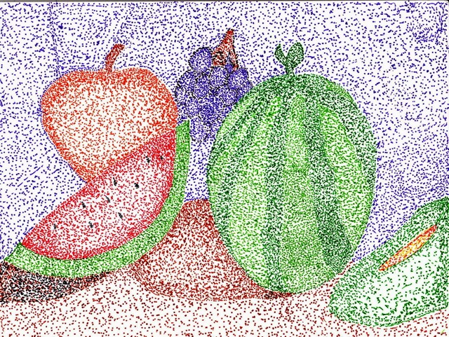
- Sebutkan unsur-unsur seni rupa apa saja yang terdapat pada gambar ini! (4 unsur)


    - Penilaian dengan tes praktek (pertemuan ke-1 dan pertemuan ke-2)
Instrumen:
- Buatlah garis tepi dengan ukuran 20 x 20 cm pada kertas yang sudah disediakan.
- Buatlah gambar garis meliputi garis berikut ini:
- Garis Lurus
- Garis Lengkung
- Garis Zigzag
- Dari garis-garis yang sudah dikombinasikan tersebut, kemudian dikreasikan dengan salah satu atau beberapa unsur-unsur seni rupa yang lain yaitu:
- Warna
- Titik
- Bidang
Lembar Penilaian
No | Nama | Peforman |  | Hasil Produk/ Praktek | Jumlah Skor | Nilai
No | Nama | Kepribadian | Kuis | Hasil Produk/ Praktek | Jumlah Skor | Nilai
1
2
3
4

- Sumber Belajar dan Media Pembelajaran
- Lcd & Proyektor
- Papan Tulis
- Spidol
- Kertas HVS

 | Magelang, 23 Agustus 2013
Mengetahui,
Guru Pamong | Guru Praktikan
Wismo Saptono, S. Pd. | Eka Dewi Murdiati
NIP. 19690709 1997021 1 003 | NIM. 10206241021

RENCANA PELAKSANAAN PEMBELAJARAN
( RPP )

Satuan Tingkat Pendidikan : SMP Negeri 13 Kota Magelang
Mata Pelajaran : Seni Budaya ( Seni Rupa )
Kelas / Semester : VIII A / 1 ( Satu )
Alokasi waktu : 4 X 40 menit
Standar Kompetensi :
Mengekspresikan diri melalui karya seni rupa.
Kompetensi Dasar :
Membuat karya seni rupa melalui menggambar ragam hias dengan teknik stilasi.

- Indikator
1. Kognitif
Produk
- Menjelaskan pengertian ragam hias dan teknik stilasi
- Menjelaskan cara menggambar ragam hias dengan menggunakan teknik stilasi
Proses
- Memberikan penjelasan tentang pengertian ragam hias dan teknik stilasi
- Memberikan penjelasan dan demonstrasi pembuatan ragam hias dengan teknik stilasi
- Memberikan contoh-contoh dari gambar stilasi
2. Afektif
Karakter
- Kritis
- Percaya diri
Keterampilan Sosial
- Berani mengemukakan pendapat dan ide dalam suatu gambar
- Menghargai pendapat orang lain
3. Psikomotor
- Kreatif dalam membuat karya seni rupa dengan menggambar ragam hias menggunakan teknik stilasi
- Tujuan Pembelajaran
  - Siswa mampu memahami penjelasan tentang ragam hias dengan menggunakan teknik stilasi dan mampu menuangkan ide dalam sebuah gambar ragam hias
- Materi Pembelajaran
Pertemuan 1
- Pengertian Ragam Hias
Ragam hias adalah bentuk dasar hiasan yang biasanya akan menjadi pola yang diulang-ulang dalam suatu karya kerajinan atau seni. Karya ini dapat berupa tenunan, tulisan pada kain (misalnya batik), songket, ukiran, atau pahatan pada kayu/batu.
- Jenis-Jenis Ragam Hias
Adapun jenis-jenis ragam hias yang dapat digunakan untuk menghias bidang atau benda yaitu :
- Bentuk Naturalis
Bentuk naturalis yaitu bentuk yang dibuat berdasarkan bentukbentuk yang ada di alam sekitar seperti bentuk tumbuh-tumbuhan, bentuk hewan atau binatang, bentuk batu-batuan, bentuk awan, matahari, bintang, bentuk pemandangan alam dan lain-lain.
- Bentuk Geometris
Bentuk geometris yaitu bentuk-bentuk yang mempunyai bentuk teratur dan dapat diukur menggunakan alat ukur. Contohnya bentuk segi empat, segi tiga, lingkaran, kerucut, silinder dan lain-lain.
- Bentuk Dekoratif
Bentuk dekoratif merupakan bentuk yang berasal dari bentuk naturalis dan bentuk geometris yang sudah distilasi atau direngga sehingga muncul bentuk baru tetapi ciri khas bentuk tersebut masih terlihat. Bentuk-bentuk ini sering digunakan untuk membuat hiasan pada benda baik pada benda-benda keperluan rumah tangga maupun untuk hiasan pada busana.
- Teknik Stilasi dalam Menggambar Ragam Hias
Penggayaan bentuk atau penggambaran dari bentuk alami menjadi bentuk ornamental disebut stilasi, sedangkan gambarnya disebut gambar stilasi yang dapat diartikan sebagai bangun hias yang menggambarkan sesuatu dan akan disusun pada bidang hias. Bentuk sumber penggambaran disebut motif.
Menstilasikan bentuk berarti menggambarkannya dengan ketentuan sebagai berikut :
1. Memberikan bentuk yang tegas
2. Memiliki kesan datar
3. Bentuk oranamental yang indah
4. Tidak meninggalkan ciri-ciri yang mendukung karakter motif atau bentuk sumbernya.
Ada dua permasalahan yang perlu diperhatikan dalam membuat stilasi, yaitu bangun luar dan isen. Bangun luar sebagai bangun utama atau bentuk luar gambar stilasi, sedangkan isen sebagai kelengkapan dari bentuk keseluruhan dan ciri serta sifat khasnya sekaligus untuk menambah nilai variasi dan daya tarik.
- Langah-langkah menggambar stilasi
    - Menentukan pilihan motif
Menentukan motif yang akan diwujudkan menjadi stilasi, misalkan motif binatang ikan.
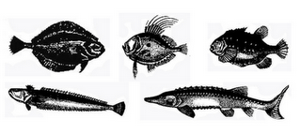
    - Penggambaran bangun luar
Fungsi stilasi sebagai unsur yang diisikan pada bidang hias maka penggambaran bangun luarnya kemungkinan pertama dapat berbentuk bebas dan kemungkinan lain dapat mangacu pada bentuk bidang hiasnya, baik berbentuk geometris maupun nongeometris
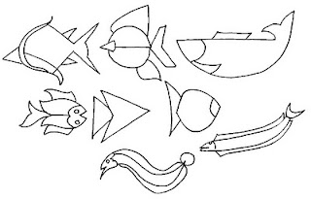
    - Menyempurnakan dan melengkapi bagian-bagian bangun luar
Membagi-bagi atau merajang bangun luar sesuai dengan bentuk-bentuk bagian motifnya.
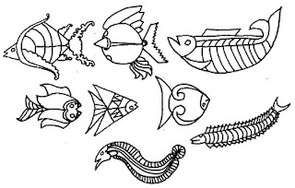
    - Pemberian isen
Agar lebih indah dan menarik, gambar stilasi perlu dilengkapi dengan isen-isen berupa variasi titik, garis, blok, dan warna dengan memperhatikan ciri serta sifat khas sumbernya.
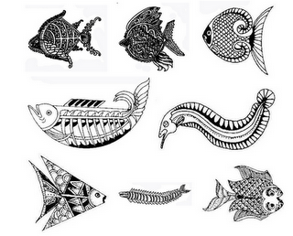
    - Finishing
Dengan membersihkan bagian yang tidak diperlukan dan menyempurnakan bagian-bagian bentuk, garis, blok dan warna sehingga penampilannya menjadi rapi, bersih dan menarik.
Pertemuan 2
Melanjutkan tugas praktek pertemuan 1

- Model dan Metode Pembelajaran
1. Model Pembelajaran
  - Pendekatan Kontekstual
2. Metode pembelajaran
  - Ceramah
  - Tanya jawab
  - Demonstrasi
  - Penugasan praktek

- Kegiatan Pembelajaran

Kegiatan | Waktu
PERTEMUAN 1  - Kegiatan Awal  - Apersepsi  - Salam pada siswa  - Mengecek kesiapan siswa  - Orientasi  - Menyampaikan materi yang akan diajarkan  - Motivasi  - Memberikan motivasi kepada siswa tentang uniknya ragam hias  - Mengajukan beberapa pertanyaan untuk memancing siswa ingin mengetahui lebih lanjut tentang ragam hias  - Kegiatan Inti  - Guru menguraikan materi tentang ragam hias dengan teknik stilasi secara singkat  - Guru menayangkan gambar serta penjelasan tentang menggambar ragam hias dengan menggunakan teknik stilasi menggunakan proyektor  - Guru menayangkan suatu gambar dan mengajak para siswa untuk aktif mengemukakan pendapatnya tentang gambar yang ditayangkan berkaitan dengan ragam hias dengan teknik stilasi  - Guru melakukan tanya jawab dengan siswa tentang materi yang telah diajarkan  - Memberi tugas menggambar berdasarkan maeri yang sudah dijelaskan  - Membimbing dan mendampingi siswa dalam mengerjakan tugas  - Penutup  - Merangkum  Guru memberikan kata kunci dari materi yang diajarkan  - Menilai  Guru memberi tugas untuk dilanjutkan di rumah  - Refleksi  Guru memberikan pertanyaan yang memungkinkan siswa menjadi tergugah untuk mengenal ragam hias dengan baik  PERTEMUAN 2  - Kegiatan Awal  - Apersepsi  - Salam pada siswa  - Mengecek kesiapan siswa  - Orientasi  Menyampaikan singkat materi pertemuan 1  - Motivasi  Memberikan motivasi tentang uniknya menggambar ragam hias menggunakan teknik stilasi  - Kegiatan Inti  - Melanjutkan tugas dari pertemuan 1  - Membimbing dan mendampingi siswa dalam mengerjakan tugas  - Menanyakan kesulitan-kesulitan yang dialami siswa dalam mengerjakan tugas yang diberikan  - Penutup  - Menarik tugas para siswa untuk dikumpulkan  - Mengevaluasi karya siswa yang sudah dikumpulkan | 10 menit  60 menit  10 Menit  10 menit  50 menit  20 menit
Total | 160 menit

- Penilaian
    - Penilaian dengan tugas praktek menggambar burung hantu dengan teknik stilasi.
Soal:
- Menyiapkan alat dan bahan yang akan digunakan untuk menggambar.
- Buatlah bentuk luar dari burung hantu!
- Beri bentuk-bentuk dalam untuk memudahkan memberi isian bentuk.
- Isilah gambar dengan menggunakan bidang-bidang geometris dan atau yang sudah diajarkan!
- Tebalkan menggunakan spidol hitam dan kemudin diberi warna.
- Dikumpulkan tanggal 12 September 2013
    - Kriteria Penilaian
- T : Mengumpulkan tugas tepat waktu skor 20
- M : Mengerjakan tugas sesuai dengan yang ditugaskan skor 40
- G : Mampu menguasai dan menerapkan ide dalam karya skor 40
Lembar Penilaian
No | Nama | Penilaian |  |  | Jumlah Skor | Nilai
No | Nama | T | M | G | Jumlah Skor | Nilai
1
2
3
4

- Sumber Belajar dan Media Pembelajaran
- Lcd & Proyektor
- Papan Tulis
- Spidol
- Kertas Gambar

 | Magelang, 29 Agustus 2013
Mengetahui,
Guru Pamong | Guru Praktikan
Wismo Saptono, S. Pd. | Eka Dewi Murdiati
NIP. 19690709 1997021 1 003 | NIM. 10206241021

RENCANA PELAKSANAAN PEMBELAJARAN
( RPP )

Satuan Tingkat Pendidikan : SMP Negeri 13 Kota Magelang
Mata Pelajaran : Seni Budaya ( Seni Rupa )
Kelas / Semester : VIII C / 1 ( Satu )
Alokasi waktu : 2 X 40 menit
Standar Kompetensi :
Mengapresiasi karya seni rupa.
Kompetensi Dasar :
Mengidentifikasi jenis karya seni terapan terutama seni kriya.

- Indikator
1. Kognitif
Produk
- Menjelaskan pengertian seni terapan dan seni kriya.
- Mengidentifikasi jenis-jenis seni kriya dengan peta konsep.
Proses
- Memberikan penjelasan tentang pengertian seni terapan dan seni kriya.
- Memberikan penjelasan dan mengidentifikasi tentang jenis seni kriya.
- Memberikan contoh tentang jenis-jenis karya seni kriya.
2. Afektif
Karakter
- Kritis
- Percaya diri
Keterampilan Sosial
- Berani mengemukakan pendapat dan mengunggkapkan ide dan gagasan dalam mengapresiasikan suatu karya seni kriya.
- Menghargai pendapat orang lain
3. Psikomotor
- Mengidentifikasi jenis-jenis karya seni kriya.
- Tujuan Pembelajaran
  - Siswa mampu memahami seni terapan terutama seni kriya.
  - Siswa mampu mengidentifikasi jenis-jenis seni kriya.
- Materi Pembelajaran
- Pengertian Seni Terapan dan Seni Kriya
Seni Terapan adalah suatu karya seni rupa yang tidak hanya memiliki nilai seni saja, namun memiliki nilai fungsional dan dapat menunjang kebutuhan hidup sehari-hari. Dalam seni terapan ada Seni Kriya, yaitu suatu cabang seni yang menekankan pada keterampilan tangan yang tinggi dalam proses pengerjaannya.
- Jenis – jenis Seni Kriya
- Kriya Kayu
Seni kriya kayu adalah kerajinan yang mengunakan bahan dari kayu yang dikerjakan dan dibentuk menggunakan berbagai macam alat dan media, seperti tatah ukir, pisau serut, mesin pres dan seagainya. Contoh karya dari kriya kayu adalah :
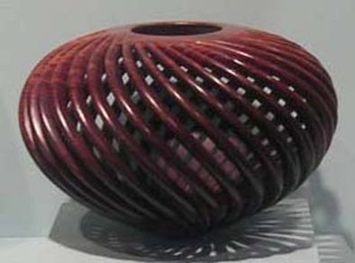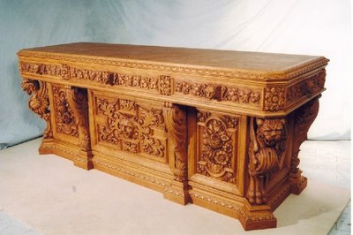
- Kriya Keramik
Seni kriya keramik yaitu kerajinan yang menggunakan bahan baku dari tanah liat yang melalui proses sedemikian rupa (dipijit, butsir, pilin, pembakaran dan glasir) sehingga menghasilkan barang atau benda pakai dan benda hias yang indah. Contoh karya seni kriya keramik antara lain :
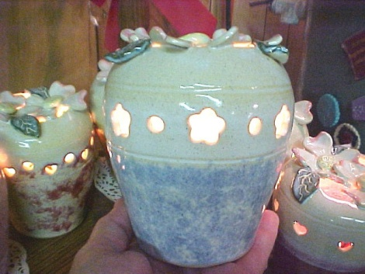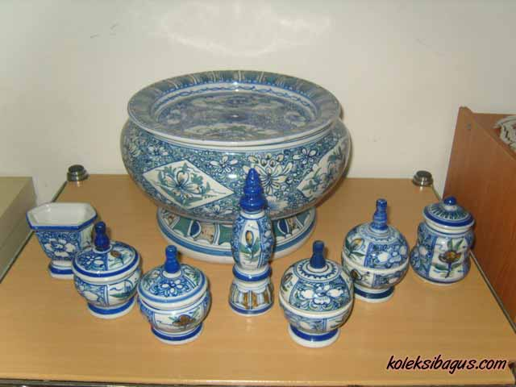
- Kriya Kulit
Seni kriya kulit yaitu kerajinan yang menggunakan ahan baku dari kulit yang sudah dimasak, mentah atau juga kulit sintetis. Contoh karya seni kriya kulit yaitu :
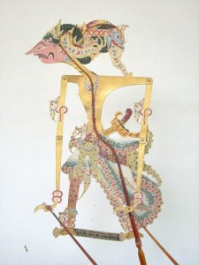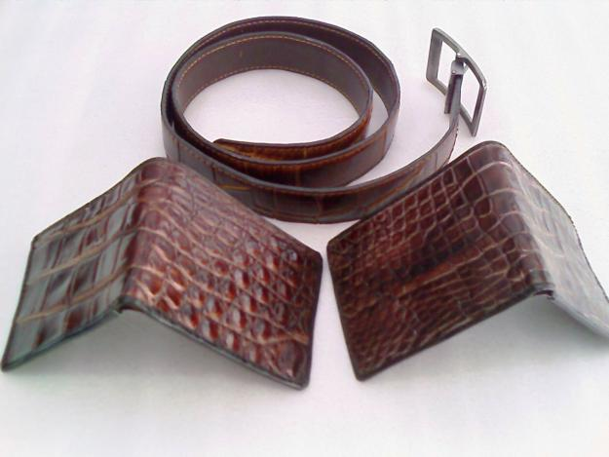
- Kriya Tekstil
Seni kriya tekstil adalah kerajinan yang diuat menggunakan media kain dengan berbagai jenis dan teknik beragam.seperti tenun, batik, renda, bordir, sulaman dan lain seagainya. Contoh karya seni kriya tekstil yaitu :
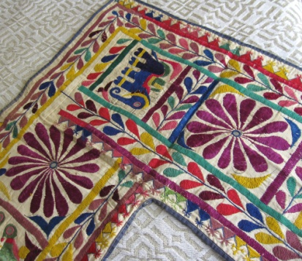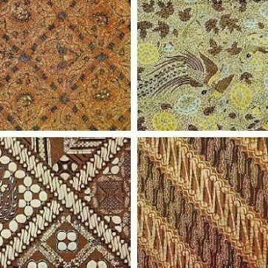
- Kriya Anyaman
Seni kriya anyaman yaitu kerajinan yang biasanya menggunakan bahan rotan, bambu, daun lontar, daun pandan, serat pohon, pohon pisang, enceng gondok, dll. Contohnya: topi, tas, keranjang dan lain-lain.
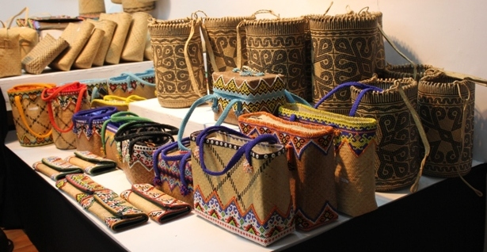
- Kriya Logam
Seni kriya logam yaitu kerajinan yang manggunakan ahan logan seperti besi, perunggu, emas, perak dan lain seagainya. Sedangkan teknik yang digunakan biasanya menggunakan system cor, ukir, tempa atau sesuai dengan bentuk yang diinginkan. Contoh karya seni kriya logam yaitu :
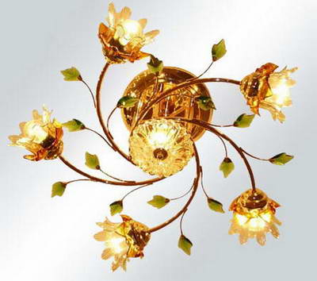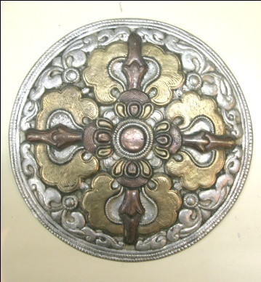
- Model dan Metode Pembelajaran
1. Model Pembelajaran
  - Pendekatan Kontekstual
2. Metode pembelajaran
  - Ceramah
  - Tanya jawab
  - Demonstrasi
  - Penugasan

- Kegiatan Pembelajaran

Kegiatan | Waktu
- Kegiatan Awal  - Apersepsi  - Salam pada siswa  - Mengecek kesiapan siswa  - Orientasi  - Menyampaikan materi yang akan diajarkan  - Motivasi  - Memberikan motivasi kepada siswa tentang uniknya seni terapan terutama seni kriya  - Mengajukan beberapa pertanyaan untuk memancing siswa ingin mengetahui lebih lanjut tentang seni kriya  - Kegiatan Inti  - Guru menguraikan materi tentang seni terapan dan seni kriya secara singkat  - Guru menunjukkan peta konsep tentang seni kriya  - Guru menjelaskan tentang jenis-jenis seni kriya  - Guru melakukan tanya jawab dengan siswa tentang materi yang telah diajarkan  - Mengajak siswa untuk ikut berinteraksi dengan sistem menjodohkan gambar yang telah disediakan  - Memberi tugas membuat peta konsep materi seni kriya  - Penutup  - Merangkum  Guru memberikan kata kunci dari materi yang diajarkan  - Menilai  Guru mengevaluasi materi yang disampaikan  - Refleksi  Guru memberikan pertanyaan yang memungkinkan siswa menjadi tergugah untuk mengenal jenis-jenis seni kriya dengan baik | 10 menit  60 menit  10 Menit
Total | 80 menit

- Penilaian
    - Penilaian sikap di kelas
Instrument | Skor |  |  |  | Keterangan
Instrument | A | B | C | D | Keterangan
Sikap antusias siswa pada ada mata pelajaran
Keaktifan siswa dalam kelas
Mampu mengidentifikasi jenis-jenis seni kriya
Memahami materi pelajaran dengan baik

Keterangan :
A : Sangat Baik
B : Baik
C : Cukup Baik
D : Kurang Baik
    - Penilaian dengan tugas individu membuat peta konsep
- Membuat peta konsep tentang materi seni kriya
- Alat yang diperlukan : kertas kosong (kertas gambar), Pena/ Spidol Warna, dan penggaris
- Kreativitas siswa dalam membuat peta konsep dan dapat mengidentifikasi jenis-jenis seni kriya
- Sumber Belajar dan Media Pembelajaran
- Kertas Manila dan Kertas bergambar
- Papan Tulis
- Spidol
- Kertas HVS

 | Magelang, 4 September 2013
Mengetahui,
Guru Pamong | Guru Praktikan
Wismo Saptono, S. Pd. | Eka Dewi Murdiati
NIP. 19690709 1997021 1 003 | NIM. 10206241021

